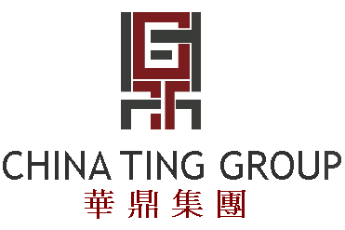

Tueaa

WONG Sin Yung

10uuem

eight

CHINA TING GROUP HOLDINGS LIMITED
華鼎集團控股有限公司
（於開曼群島註冊成立之有限公司）
（股份代號：３３９８）

華鼎集團控股有限公司「本公司」董事會宣佈，本公司將於二零零八年九月九日（星期二）下上四十三十分在香港觀塘巧明街 111 – 113 號富利廣場 28 樓舉行董事會會議，董事會將於會上通過議案，其中包括批准本公司及其附屬公司截至二零零八年六月三十日止六個月的中期業績及公告，以及考慮派發中期股息(如有者)。

承董事會命
華鼎集團控股有限公司
公司秘書
鄭浩龍

香港，二零零八年八月二十七日

於本公佈日期，董事會由七名董事組成，執行董事為丁敏兒先生（主席），丁雄尔先生（行政總裁）、丁建兒先生及張定賢先生；獨立非執行董事為鄭志鵬博士、黃之強先生及梁民傑先生。

